РОССИЙСКИЙ УНИВЕРСИТЕТ ДРУЖБЫ НАРОДОВ

**Факультет физико-математических и естественных наук**

**Кафедра прикладной информатики и теории вероятностей**

ОТЧЕТ

по лабораторной работе № 5

дисциплина: Моделирование информационных процессов

Студент: Худицкий Василий Олегович

Группа: НКНбд-01-19

**МОСКВА**

2022 г.

# Постановка задачи

Построение модели эпидемии SIR в xcos.

Начальные данные: β = 1, ν = 0.3, s(0) = 0.999, i(0) = 0.001, r(0) = 0, где

β – скорость заражения, ν – скорость выздоровления;

s – здоровые особи, i – заразившиеся переносчики болезни, r – те, кто выздоровел и перестал распространять болезнь.

# Выполнение работы

**1 Реализация модели в xcos**

В меню *Моделирование, Установить контекст* задал значения переменных β и ν. Построил модель в xcos (рис.1).

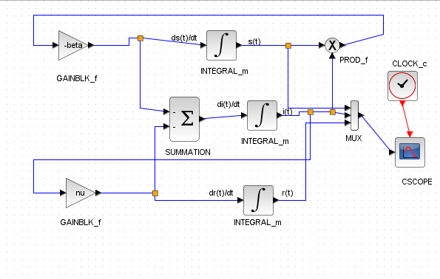

В меню *Моделирование, Установка* задал конечное время интегрирования, равным 30. В результате получил график (рис. 2).

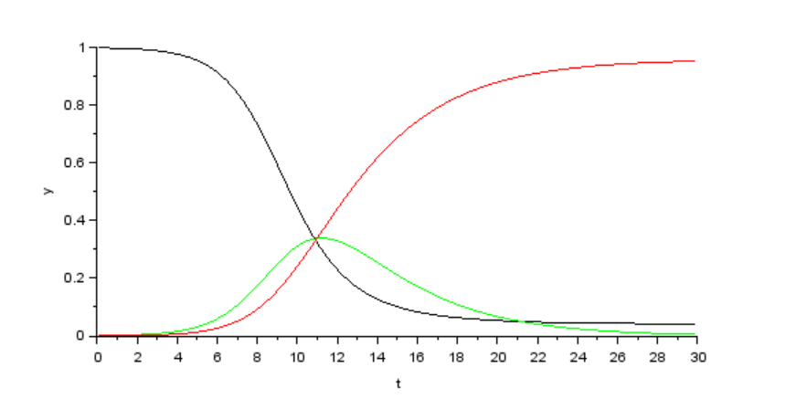

**2 Реализация модели с помощью блока Modelica в xcos**

В меню *Моделирование, Установить контекст* задал значения переменных β и ν. Построил модель в xcos (рис.3).

В параметрах блока MBLOCK (Modelica generic) задал входные и выходные переменные, а также ввел код, предоставленный в задании.

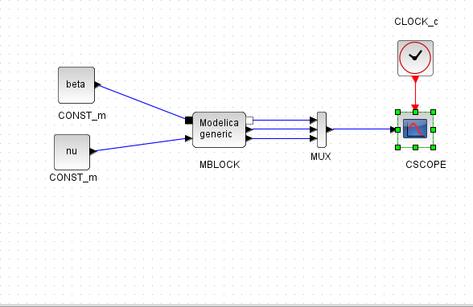

В меню *Моделирование, Установка* задал конечное время интегрирования, равным 30. В результате получил график (рис. 4).

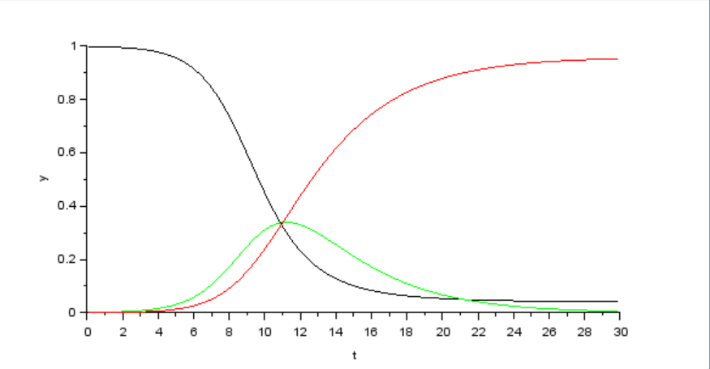

**3 Упражнение**

Создал новую модель, описал переменные, константы и начальные значения переменных, добавил уравнения, такие же, как и для блока MBLOCK в xcos.

Листинг:

model lab05

constant Real beta = 1;//скорость заражения

constant Real nu = 0.3;//скорость выздоровления

Real s;//здоровые особи, которые находятся в группе риска и могут подхватить инфекцию

Real i;//заразившиеся переносчики болезни

Real r;//те, кто выздоровел и перестал распространять болезнь

initial equation//начальные значения

s = 0.999;

i = 0.001;

r = 0;

equation//уравнения

der(s)=-beta*s*i;

der(i)=beta*s*i-nu*i;

der(r)=nu*i;

end lab05;

В меню *Установки симуляции* задал конечное время равным 30. В результате получил график (рис. 5).

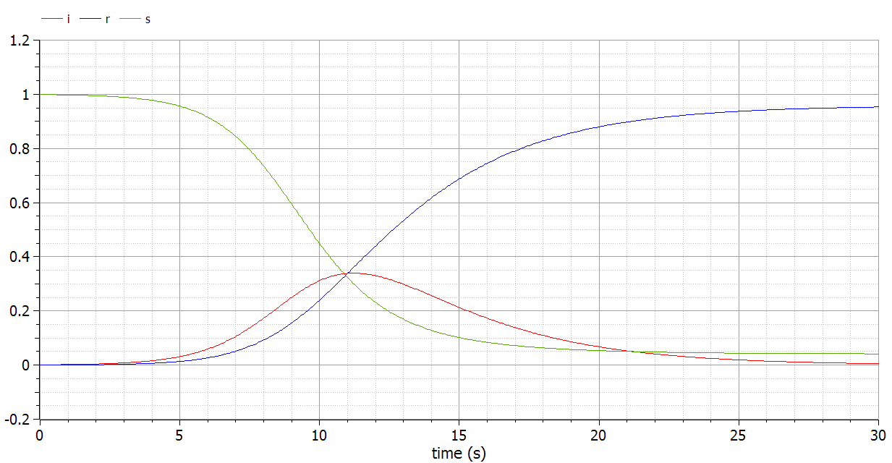

**4 Задание для самостоятельного выполнения**

Раскрыл скобки в первом уравнении системы. Так как N = s(t)+i(t)+r(t), получил

Изменил модель из пункта 5.2 задания согласно условиям этого пункта, получил модель, представленную на рис.6.

Установил mu = 0, получил график, совпадающий с графиком на рис.2.

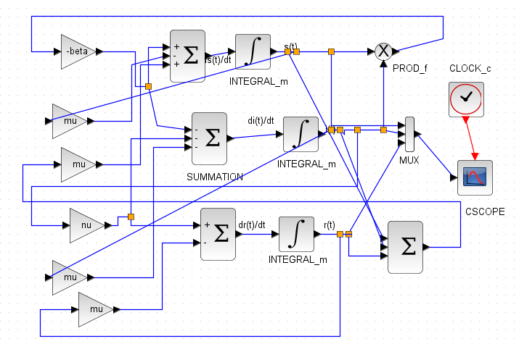

Для реализации в xcos с использованием блока Modelica изменил модель из пункта 5.3 задания согласно условиям этого пункта, получил модель, представленную на рис.7.

Как и в прошлой модели, установил mu = 0, и тоже получил график, совпадающий с графиком на рис.2.

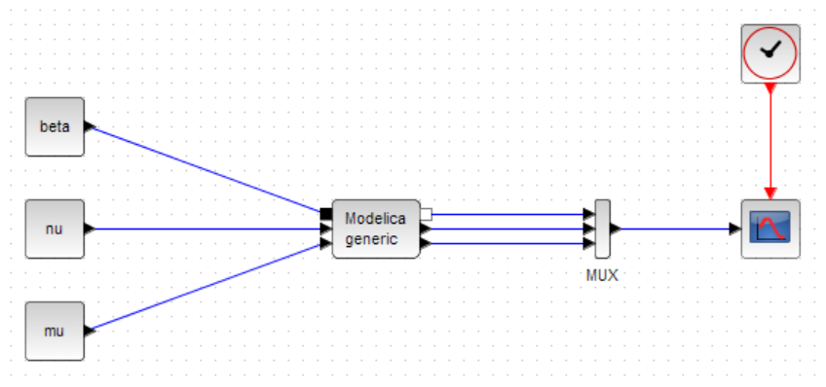

Для реализации в OpenModelica добавил константу mu и изменил уравнения в соответствии с заданием.

Как и в прошлой модели, установил mu = 0, и тоже получил график, совпадающий с графиком на рис.2.

Листинг:

model lab05_sr

constant Real beta = 1;//скорость заражения

constant Real nu = 0.5;//скорость выздоровления

constant Real mu = 0.1;//скорость выздоровления

Real s;//здоровые особи, которые находятся в группе риска и могут подхватить инфекцию

Real i;//заразившиеся переносчики болезни

Real r;//те, кто выздоровел и перестал распространять болезнь

initial equation//начальные значения

s = 0.999;

i = 0.001;

r = 0;

equation//уравнения

der(s)=-beta*s*i+mu*i+mu*r;

der(i)=beta*s*i-nu*i-mu*i;

der(r)=nu*i-mu*r;

end lab05_sr;

Анализ графиков в зависимости от значений параметров.

Построил графики эпидемического порога при различных значениях параметров

модели, изменяя параметры mu, beta, nu (рис. 8-14).

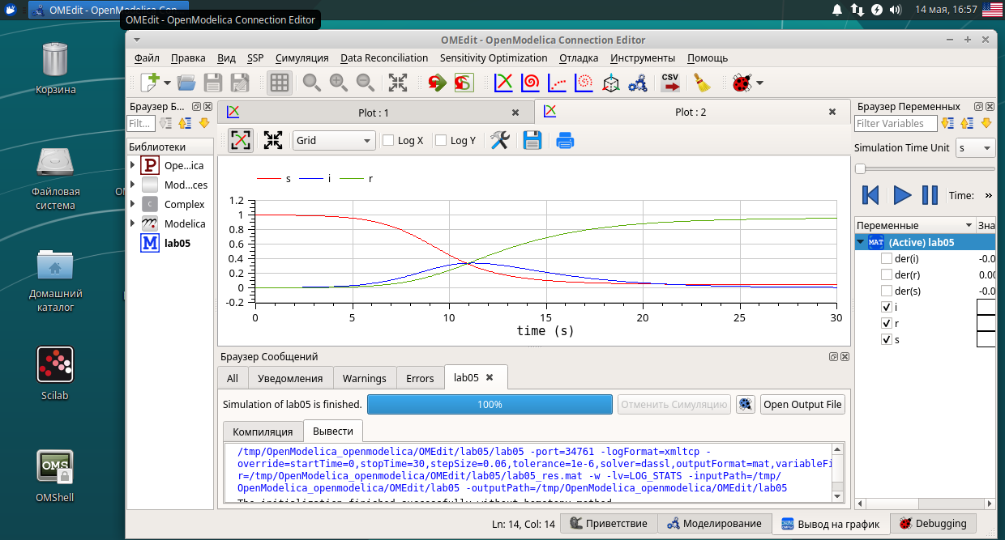

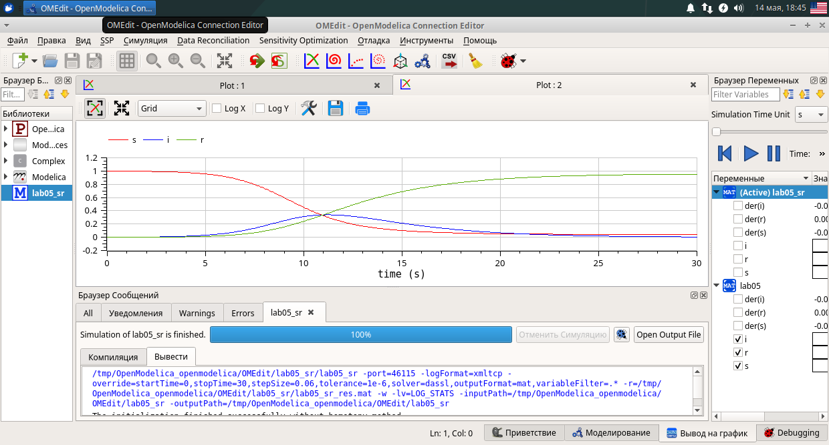

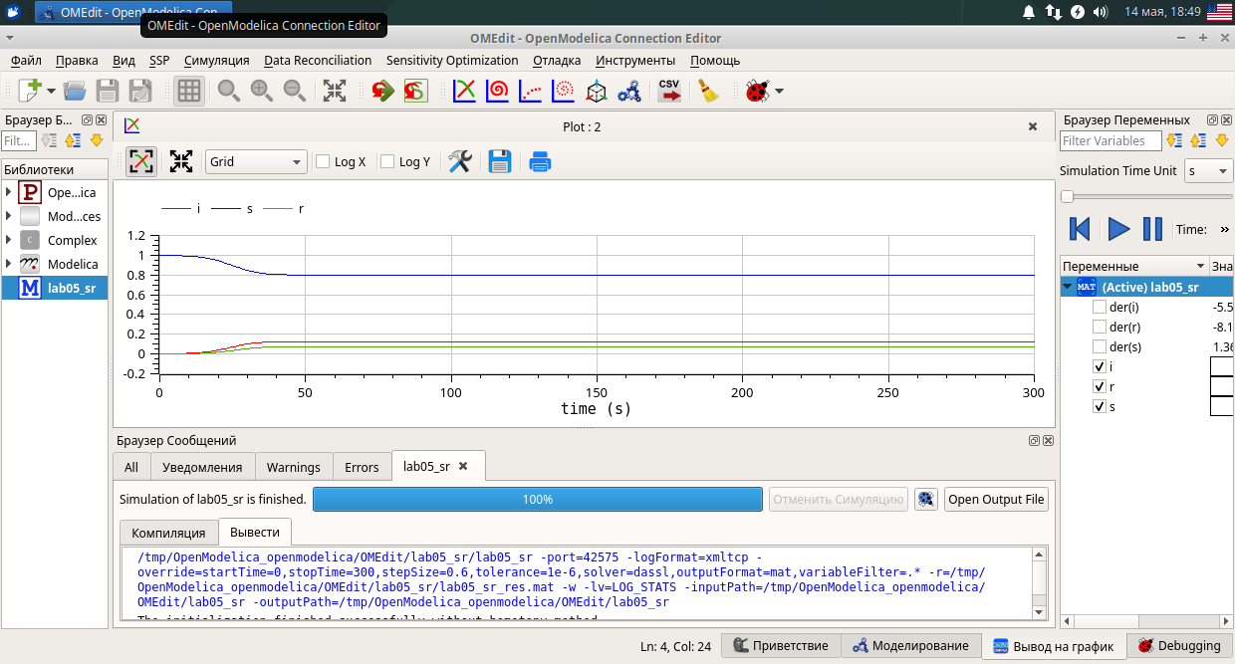

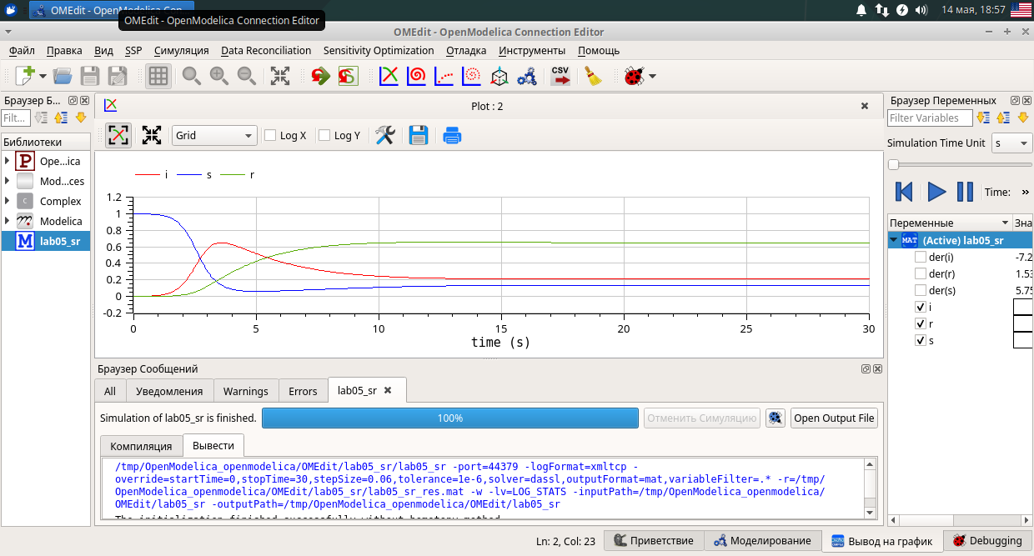

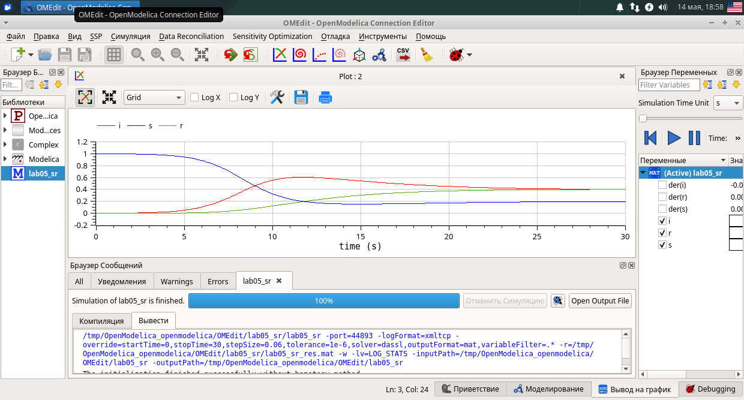

Опираясь на результаты моделирования, можно сделать вывод, что чем выше значение любого из параметров, тем быстрее система достигает стационарного состояния.

В некоторых случаях, например при высоком коэффициенте mu система в течение всего времени моделирования остается в стационарном состоянии.

# Заключение

В результате выполнения лабораторной работы были построены две модели эпидемии SIR: с учетом демографических процессов и без. Для случая, когда в модели присутствует коэффициент рождаемости, были рассмотрены и проанализированы различные сценарии развития эпидемии.